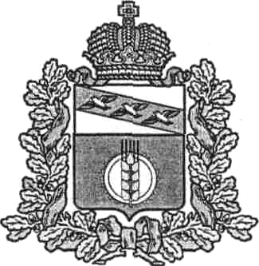

АДМИНИСТРАЦИЯ
КУРЧАТОВСКОГО РАЙОНА КУРСКОЙ ОБЛАСТИ

П О С Т А Н О В Л Е Н И Е

от_____16.11.2016 г.________ № ____1145_____

О внесении изменений в Правила землепользования и застройки населенных пунктов муниципального образования «Костельцевский сельсовет» Курчатовского района Курской области (новая редакция)

В целях устойчивого развития территории МО «Костельцевский сельсовет» Курчатовского района Курской области, руководствуясь Градостроительным кодексом Российской Федерации, Федеральным законом от 06.10.2003 г. №131 (ред. от 03.07.2016г.) «Об общих принципах организации местного самоуправления в Российской Федерации», Федеральным законом от 23.06.2014г. №171-ФЗ «О внесении изменений в Земельный кодекс Российской Федерации и отдельные законодательные акты Российской Федерации», Приказом Министерства экономического развития Российской Федерации от 01.09.2014г. №540 «Об утверждении классификатора видов разрешенного использования земельных участков» (в ред. Приказа Минэкономразвития России от 30.09.2015г. №709), Администрация Курчатовского района Курской области

ПОСТАНОВЛЯЕТ:

1. Разработать Проект внесения изменений в Правила землепользования и застройки населенных пунктов муниципального образования «Костельцевский сельсовет» Курчатовского района Курской области (новая редакция), утвержденные решением Собрания Депутатов Костельцевского сельсовета Курчатовского района Курской области от 14.05.2012г. №83, в части приведения установленных градостроительных регламентов видов разрешенного использования земельных участков в соответствие с видами разрешенного использования земельных участков, предусмотренных классификатором, утвержденным Приказом Минэкономразвития РФ от 01.09.2014г. №540 (в ред. Приказа Минэкономразвития России от 30.09.2015г. №709).
2. Контроль за исполнением настоящего постановления оставляю за собой.
3. Постановление вступает в силу со дня его подписания.

Глава района А.В. Ярыгин

